Сельское поселение Сингапай
Нефтеюганский район
Ханты-Мансийский автономный округ – Югра

АДМИНИСТРАЦИЯ
СЕЛЬСКОГО ПОСЕЛЕНИЯ СИНГАПАЙ

ПОСТАНОВЛЕНИЕ
27.01.2015 № 10

Об утверждении проекта планировки и проекта межевания
территории села Чеускино

В целях создания условий для устойчивого развития села Чеускино, руководствуясь Градостроительным кодексом Российской Федерации, Федеральным законом от 06.10.2003 № 131-ФЗ «Об общих принципах организации местного самоуправления в Российской Федерации», Уставом сельского поселения Сингапай, учитывая протоколы публичных слушаний, заключение о результатах публичных слушаний по проектам планировки территории и проектам межевания территории

ПОСТАНОВЛЯЮ:

1. Утвердить проект планировки и проект межевания территории села Чеускино, согласно приложению.
2. Настоящее постановление подлежит официальному опубликованию (обнародованию) в информационном бюллетене «Сингапайский вестник».
3. Настоящее постановление вступает в силу после его официального опубликования (обнародования).
4. Контроль за выполнением постановления возложить на заместителя главы Маденову С.Е.

Глава сельского поселения В.Ю.Куликов

Приложение
к постановлению администрации сельского поселения Сингапай
от 27.01.2015 № 10

ПРОЕКТ ПЛАНИРОВКИ И ПРОЕКТ МЕЖЕВАНИЯ

ЧАСТЬ I. ПоложениЕ о размещении
объектов капитального строительства

1. ХАРАКТЕРИСТИКИ ПЛАНИРУЕМОГО РАЗВИТИЯ ТЕРРИТОРИИ СЕЛА ЧЕУСКИНО
1. Границами проекта планировки и проекта межевания территории является проектная граница населенного пункта.
Площадь территории в указанных границах составляет 206,5 га.
Численность населения проектная составит 1140 человек.
2. Проект планировки и проект межевания разработан в целях размещения объектов капитального строительства жилого, общественно-делового назначения и иных объектов капитального строительства.
3. Территория дифференцирована на следующие зоны размещения объектов:
зона среднеэтажной жилой застройки (ЖЗ 103) – 26,3 га; зона малоэтажной индивидуальной жилой застройки (ЖЗ 105) – 25 га; зона административно-делового назначения (ОДЗ 201) – 1,7 га; зона социально-бытового назначения (ОДЗ 202) – 5,9 га; зона торгового назначения (ОДЗ 203) – 0,11 га; зона учебно-образовательного назначения (ОДЗ 204) –3,4 га; зона культурно-досугового назначения (ОДЗ 205) – 0,4 га; зона спортивного назначения (ОДЗ 206) – 4,1 га; здравоохранения (ОДЗ 207) – 0,4 га; зона культового назначения (ОДЗ 211) – 1,6 га; зона объектов коммунально-складского назначения (ПР 302) – 8,9 га; зона водоснабжения (ИЗ 402) – 0,7 га; зона теплоснабжения (ИЗ 403); зона водоотведения (ИЗ 404); зона автомобильного транспорта (ТЗ 502) – 2,8 га; зона речного транспорта (ИЗ 504) - 0,9 га; рекреационная зона (6 РЗ) – 75,1 га, зона сельскохозяйственного использования (7 СХЗ) – 9,3 га; зона специального назначения (8 СНЗ) – 0,5 га; зона акваторий (10 АЗ) – 6,8 га.
4. Параметры планируемого развития территории.
4.1. Жилая застройка:
1-этажные одноквартирные жилые дома с приусадебными участками;
1,2,3-этажные многоквартирные жилые дома.
Объем нового жилищного строительства составит 13 тыс. м².
Площадь территории под жилую застройку составит 51,4 га. С учетом проектной обеспеченности жильем (23 кв.м./чел) расчетное количество проживающих на данной территории составит 1140 человек. Плотность жилищного фонда населенного пункта не превышает 124 кв.м. общей площади квартир на 1 га.
За расчетный срок к строительству предложено 12,3 тыс. кв.м. (6 многоквартирных жилых домов).
4.2. Зона размещения объектов общественно-делового назначения включает в себя:
- зону размещения объектов административно-делового назначения (код ОДЗ 201);
- зону размещения объектов социально-бытового назначения (код ОДЗ 202);
- зону торгового назначения (код ОДЗ 203);
- зону размещения объектов учебно-образовательного назначения (код ОДЗ 204);
- зону размещения объектов культурно-досугового назначения (код ОДЗ 205);
- зону размещения объектов спортивного назначения (код ОДЗ 206);
- зону размещения объектов здравоохранения (код ОДЗ 207);
- зону размещения объектов культового назначения (код ОДЗ 211);
4.2.1. В составе зоны учебно-образовательного назначения размещены объекты:
- учебно-производственный комбинат, мастерские на 15 мест;
- административный корпус;
- музыкальная школа на 15 мест;
- воскресная школа на 10 мест;
- детский сад «Медвежонок» на 75 мест;
- средняя общеобразовательная школа на 286 учащихся;
- интернат на 60 мест.
4.2.2. В составе зоны административно-делового назначения размещены объекты:
- здание администрации, дома культуры на 130 мест, библиотеки на 23,1 тыс. ед. хранения, милиции;
- почта;
- офисное здание;
- контора муниципального сельскохозяйственного предприятия;
- отделение сбербанка, офисы.
4.2.3. В составе зоны культурно-досугового назначения размещёны объекты:
- досуговый клуб на 200 мест с кинотеатром на 50 мест;
- детский досуговый центр на 25 мест.
4.2.4. В составе зоны социально-бытового назначения размещены объекты:
- дом быта на 8 мест, прачечная на 68 кг белья в смену;
- молочная кухня на 60 порций в сутки, раздаточный пункт молочной кухни;
- сауна на 10 мест, парикмахерская, НРМПУ «УЖКО»
- гостиница на 10 мест с кафе на 35 мест,
- хлебопекарня мощностью 1500 кг/сутки;
- магазин мощностью 80 м² торговой площади;
- кафе на 15 мест;
- салон красоты.
4.2.5. В составе зоны здравоохранения размещены объекты:
- выдвижной пункт скорой медицинской помощи на 1 автомобиль;
- ФАП, стоматологический кабинет;
- отделение связи.
4.2.6. В составе зоны спортивного назначения размещён объект:
- физкультурно-спортивный комплекс с универсальным игровым залом на 64 чел./час.
4.2.7. В составе зоны торгового назначения размещены:
- магазин «Сокол».
5. Характеристика развития системы транспортного обслуживания:
Транспортное обслуживание осуществляется по следующим дорогам и улицам:
- поселковые дороги с шириной проезжей части 8 м, протяженностью 1,3 км, площадью покрытия 10400 м²;
- главные улицы с шириной проезжей части 7 м, протяженностью 1,8 км, площадью покрытия 8100 м²;
- основные улицы в жилой застройке с шириной проезжей части 6 м, протяженностью 7,5 км, площадью покрытия 45500 м²;
- второстепенные улицы в жилой застройке с шириной проезжей части 6 м, протяженностью 5,0 км, площадью покрытия 30500 м²;
- проезды с шириной проезжей части 6 м, протяженностью 1,5 км, площадью покрытия 9100 м².
Станция технического обслуживания в южной части села, мощностью 2 поста;
Гаражи индивидуального транспорта в западной части села вместимостью 130 машино-мест (площадь одного места составляет 25 м²);
Гаражи индивидуального транспорта в центральной части села вместимостью 80 машино-мест (площадь одного места составляет 25 м²);
Автомойка в южной части села.
Причал в южной части села.
Проектом планировки предусмотрено хранение личного транспорта, как на открытых стоянках, так и вдоль внутриквартальных проездов.
Расчет вместимости открытых стоянок для временного хранения легковых автомобилей произведен согласно СНиП 2.07.01-89* «Градостроительство. Планировка и застройка городских и сельских поселений» пункт 6.33, местоположение и вместимость которых отображены в таблице 5.1.
Таблица 5.1 - Мощность стоянок для временного хранения личного автотранспорта
Квартал | Количество машино-мест  (количество стоянок)
01:01:02 | 5 (1)
01:01:07 | 7 (1)
01:02:01 | 12 (1)
01:03:01 | 12 (1)
01:03:01 | 13 (1)
01:03:04 | 8 (1)
01:03:05 | 6 (1)
01:03:06 | 8 (1)
01:03:08 | 10 (2)
01:03:08 | 19 (1)
Итого | 110

6. Характеристика развития системы инженерно-технического обеспечения:
6.1. Водоснабжение:
6.1.1. Село Чеускино обеспечить централизованной системой холодного водоснабжения.
6.1.2. Источников централизованного водоснабжения являются подземные воды.
6.1.3. Существующие водозаборные сооружения подлежат реконструкции с доведением до проектной мощности – 1400 м³/сут.
6.1.4. Водоснабжение на хозпитьевые и противопожарные нужды предусмотреть от коммунальных сетей водоснабжения города.
6.1.5. Система водоснабжения кольцевая.
6.1.6. Водовод запроектирован Ø 63 - 160 мм. Подключение проектного полиэтиленового водовода предусмотреть к стальному водоводу диаметром 250 мм от площадки водопроводных сооружений. Точка подключения располагается в северо-восточной части населенного пункта, напротив дома № 1 по ул. Дорожная.
6.1.7. Предусмотреть подключение существующих сетей к новой кольцевой системе водоснабжения.
6.2. Хозяйственно-бытовая канализация:
6.2.1. Село Чеускино обеспечить централизованной системой канализации.
6.2.2. Проектируемые канализационные коллекторы выполнены Ø110 - 250 мм из полиэтилена.
6.2.3. Проектируемые выпуски выполнить из полиэтиленовых труб диаметрами 160 мм.
6.2.4. Предусмотреть подключение существующих сетей к проектируемой коллекторной системе водоотведения.
6.2.5. Выполнить строительство КНС №1, собираемой хозяйственно-фикальные стоки с территории гидронамыва. Производительность на расчетный срок принять 800 м³/сут
6.2.6. Сточные воды, собираемые проектируемыми коллекторами Ø200-250 мм с территории населенного пункта, отводятся на существующую канализационную насосную станцию КНС №2.
6.2.7. Существующая КНС №1 подлежит реконструкции с доведением до проектной мощности – 1200 м³/сут. Напорные линии от КНС заменить на полиэтиленовые диаметром 110 мм.
6.2.8. Существующие канализационные очистные сооружения подлежат реконструкции с доведением до проектной мощности – 1200 м³/сут. Сбросной коллектор очищенных вод выполнить из стальных труб диаметром 219 мм, с укладкой вдоль дороги и сбросом в протоку Юганская Обь.
6.3. Дождевая канализация:
6.3.1. Отведение хозяйственно-бытовых и поверхностных стоков предусмотрено по существующей раздельной схеме.
6.3.2. Для обеспечения поверхностного стока на территории сельского поселения предусмотрено строительство водоотводного железобетонного лотка вдоль улиц протяженностью в пределах проекта планировки 5365 метров с отведением вод через очистные сооружения, расположенные в южной и юго-восточной части поселения, в реку.

6.4. Теплоснабжение:
6.4.1. Территорию общественной застройки с. Чеускино обеспечить централизованной системой теплоснабжения и ГВС.
6.4.2. Источником теплоснабжения является реконструируемая котельная мощностью 10 Гкал/час.
6.4.3. Частный жилой сектор и жилые здания микрорайона «Гидронамыв» обеспечить децентрализованной системой теплоснабжения и ГВС от индивидуальных двухконтурных газовых котлов.
6.4.4.Выполнить строительство и замену тепловых сетей общей протяженностью 2730 м в двухтрубном исполнении диаметром 57-273 мм.
6.5. Газоснабжение:
6.5.1. Для газоснабжения потребителей выполнить строительство кольцевых газопроводов низкого давления.
6.5.2. По числу ступеней давления система газоснабжения – двухступенчатая.
6.5.3. Для газоснабжения населенного пункта обеспечить подключение от газорегуляторного пункта. Проектная мощность ГРП – 4144 м³/час. Тип и мощность определить на стадии рабочего проектирования.
6.6. Электроснабжение:
6.6.1. Для электроснабжения проектных объектов установить четыре трансформаторных подстанций. Тип, мощность и марку трансформаторного оборудования определить при разработке рабочей документации. Подключение осуществить от существующих фидеров 10 кВ.
6.7. Связь и информатизация:
6.7.1 Установка электронной автоматической телефонной станции с. Чеускино на 1455 номеров.
6.7.2. Установка оборудования передачи данных по медным кабелям для предоставления Интернет.
6.8. Озеленение:
Предусмотреть после завершения застройки и инженерной подготовки территории выполнение её благоустройства и озеленения.

2. ОСНОВНЫЕ ТЕХНИКО-ЭКОНОМИЧЕСКИЕ ПОКАЗАТЕЛИ
№ п/п | Наименование показателя |  | Единица измерения | Современное состояние | Расчетный срок
1 | ТЕРРИТОРИЯ
1.1 | Общая площадь в проектируемой границе населенного пункта  п. Чеускино |  | га | 205,3 | 206,5
 |  |  | га/чел | 0,2 | 0,18
 | в том числе
1.1.1 | жилые зоны |  | га | 16,1 | 51,4
 |  |  | га/чел | 0,016 | 24,8
1.1.2 | общественно-деловые зоны |  | га | 3,6 | 16,3
 |  |  | га/чел | 0,004 | 5,9
1.1.3 | производственная зона |  | га | 1,2 | 8,9
 |  |  | га/чел | 0,001 | 4,3
1.1.4 | зоны инженерной инфраструктуры |  | га | 2 | 2,0
 |  |  | га/чел | 0,002 | 0,9
1.1.5 | зоны транспортной инфраструктуры |  | га | 8,61 | 36,2
 |  |  | га/чел | 0,008 | 17,5
1.1.6 | рекреационные зоны |  | га | 130,1 | 75,1
 |  |  | га/чел | 0,127 | 36,4
1.1.7 | зоны сельскохозяйственного использования |  | га | 10,5 | 9,3
 |  |  | га/чел | 0,010 | 4,5
1.1.8 | зоны специального назначения |  | га | 1,1 | 0,5
 |  |  | га/чел | 0,001 | 0,2
1.1.9 | зона акваторий |  | га | 31,9 | 6,8
 |  |  | га/чел | 0,031 | 3,2
2 | НАСЕЛЕНИЕ
2.1 | Общая численность постоянного населения |  | чел. | 1024 | 1140
2.2 | Плотность населения на территории жилой застройки постоянного проживания |  | чел. на га | 64 | 22
3 | ЖИЛИЩНЫЙ ФОНД
3.1 | Средняя обеспеченность населения общей площадью квартир |  | м2 / чел. | 18 | 23
3.2 | Средняя этажность |  | этаж | 2 | 2
3.3 | Общий объем жилищного фонда |  | тыс. м2 | 19 | 25,7
3.4 | Общий объем нового жилищного строительства |  | тыс. м2 | 0,5 | 13,0
 | в т. ч. из общ. объема нового жил. стр-ва:
3.4.1 | Одноквартир. жил. дом, 1 эт. |  | тыс. м2 | 0,5 | 0,6
3.4.2 | Многоквартир. жил. дом, 1 эт. |  | тыс. м2 | - | 0,9
3.4.3 | Многоквартир. жил. дом, 2 эт. |  | тыс. м2 | - | 11,5
3.5 | Общий объем убыли жилищного фонда |  | тыс. м2 | - | 6,3
 | в т. ч. в общем объеме убыли жилищного фонда
 | - техническому состоянию |  | тыс. м2 | - | 2,6
 | - другим причинам (архитектурно-планировочные решения генерального плана) |  | тыс. м2 | - | 3,7
3.6 | Существующий сохраняемый жилищный фонд |  | тыс. м2 | - | 12,6
4 | ОБЪЕКТЫ СОЦИАЛЬНОГО И КУЛЬТУРНО-БЫТОВОГО ОБСЛУЖИВАНИЯ НАСЕЛЕНИЯ
4.1 | Объекты учебно-образовательного назначения
4.1.1 | Детское дошкольное учреждение |  | объект | 1 | 1
 |  |  | мест | 75 | 75
 |  |  | мест на 1000 человек | 73 | 85
4.1.2 | Общеобразовательная школа |  | объект | 1 | 1
 |  |  | мест | 286 | 286
 |  |  | учащихся на 1000 человек | 280 | 250
4.1.3 | Внешкольные учреждения |  | объект | - | 2
 |  |  | мест | - | 30
 |  |  | учащихся на 1000 человек | - | 26
4.2 | Объекты здравоохранения
4.2.1 | ФАП |  | объект | 1 | 1
 |  |  | посещений/смену | 100 | 100
 |  |  | посещений/смену на 1000 человек | 98 | 88
4.2.2 | Выдвижной пункт скорой медицинской помощи |  | объект | - | 1
 |  |  | автомобиль | - | 1
4.2.3 | Молочная кухня с раздаточным пунктом |  | объект | - | 1
 |  |  | порций в сутки | - | 60
 |  |  | порций в сутки на 1000 человек | - | 53
4.3 | Спортивные и физкультурно-оздоровительные объекты
4.3.1 | Спортивный зал |  | объект | - | 1
 |  |  | кв. м. площади пола | - | 540
 |  |  | кв. м. площади пола на 1000 человек | - | 474
4.3.2 | Лыжная база (блок-контейнер) |  | объект | 1 | 1
 |  |  | единовременная пропускная способность | 53 | 53
4.3.3 | Конноспортивная школа |  | объект | 1 | 1
 |  |  | лошадей | 9 | 9
4.4 | Объекты культурно-досугового назначения
4.4.1 | Дом культуры |  | объект | 1 | 2
 |  |  | мест | 150 | 350
 |  |  | мест на 1000 человек | 150 | 307
4.4.2 | Детский досуговый клуб |  | объект | - | 1
 |  |  | мест | - | 25
 |  |  | мест на 1000 человек | - | 22
4.4.3 | Кинотеатр |  | объект | - | 1
 |  |  | мест | - | 50
 |  |  | мест на 1000 человек | - | 44
4.4.2 | Библиотека |  | объект | 1 | 1
 |  |  | тыс. ед. хранения | 23,2 | 23,2
 |  |  | тыс. ед. хранения на 1000 человек | 23 | 20
4.5 | Объекты торгового назначения
4.5.1 | Магазины, торговые павильоны |  | объект | 3 | 4
 |  |  | кв.м. торговой площади | 1200 | 1315
 |  |  | кв.м. торговой площади на 1000 человек | 1172 | 1153
4.6 | Объекты общественного питания
4.6.1 | Кафе, кафетерий |  | объект (мест) | - | 2 (50)
 |  |  | мест на 1000 человек |  | 44
4.7 | Организации и учреждения управления |  | объект | 1 | 1
4.8 | Учреждения жилищно-коммунального хозяйства
4.8.1 | Гостиница |  | объект | - | 1
 |  |  | мест | - | 10
 |  |  | мест на 1000 человек | - | 9
4.8.2 | Управление ЖКО |  | объект | - | 1
4.9 | Объекты бытового обслуживания
4.9.1 | КБО |  | объект (рабочих мест) | 1 | 1 (8)
4.9.2 | Прачечная |  | объект (кг.белья в смену) | - | 1 (68)
4.9.2 | Баня |  | объект | 1 | 1
4.9.3 | Салон красоты, парикмахерская |  | объект | 1 | 2
4.10 | Объекты кредитно-финансового назначения
4.10.1 | Отделение сбербанка |  | объект (операционное место) | - | 1 (1)
4.11 | Объекты связи
4.11.1 | Отделение связи |  | объект | 1 | 1
4.11.2 | Почта |  | объект | 1 | 1
4.12 | Религиозно-культовые объекты
4.12.1 | Церковь |  | объект | 1 | 1
4.12.2 | Воскресная школа |  | объект | - | 1
5 | ТРАНСПОРТНАЯ ИНФРАСТРУКТУРА
5.1 | Протяженность автомобильных дорог общего пользования | км |  | 2,77 | 1,55
5.2 | Протяженность основных улиц и проездов
 | -всего | км |  | 4,47 | 17,1
 | в том числе:
 | - поселковых дорог | км |  | - | 1,3
 | - главных улиц | км |  | - | 1,8
 | - основных улиц | км |  | - | 7,5
 | - второстепенных улиц | км |  | - | 5,0
 | - проездов | км |  | - | 1,5
5.3 | Гаражи для хранения легковых автомобилей | маш.-мест |  | 15 | 210
6 | ИНЖЕНЕРНАЯ ИНФРАСТРУКТУРА И БЛАГОУСТРОЙСТВО ТЕРРИТОРИИ
6.1 | Водоснабжение
6.1.1 | Водопотребление
 | - всего | тыс. куб. м/в сутки |  | - | 1,374
6.1.2 | Количество твердых бытовых отходов | тыс. т/сут |  | 1,61 | 3,31
6.2. | Канализация
6.2.1. | Общее поступление сточных вод
 | - всего | тыс. куб. м/в сутки |  | - | 1,155
6.3. | Электроснабжение
6.3.1. | Потребность в электроэнергии
 | - всего | млн. кВт. ч./в год |  | 0,41 | 0,56
6.4. | Теплоснабжение
6.4.1. | - всего | млн. кВт. ч./в год |  | 0,41 | 0,56
6.5. | Газоснабжение
6.5.1. | Потребление газа  - всего | млн. куб. м./год |  | - | 4,2
 | в том числе:  - на коммунально-бытовые нужды | млн. куб. м/год |  | - | 1,7
6.6. | Связь
6.6.1. | Обеспеченность населения телефонной сетью общего пользования | номеров |  | 360 | 1455
7. | Охрана окружающей среды
7.1. | Озеленение санитарно-защитных зон | га |  | - | 126,6
7.2. | Территории, требующие проведения специальных мероприятий по охране окружающей среды | га |  | - | 17,6
8. | Ориентировочная стоимость строительства по мероприятиям реализации проекта
8.1 | Всего | млн. руб. |  |  | 1 249
 | на 1 человека | -//- |  |  | 1,09
 | на 1 га территории | -//- |  |  | 6,0
 | в том числе:
 | - жилищное строительство  - социальная инфраструктура  - улично-дорожная сеть и благоустройство территории  - инженерное оборудование  - охрана окружающей природной среды | млн. руб.  -//-  -//-  -//-  -//- |  |  | 399  294  342,6  196,7  16,7

Примечание:
* Значения численности населения и площади жилищного фонда в таблице определены ориентировочно.
** - В – встроенное помещение.
*** - Для объектов социального и культурно-бытового обслуживания и объектов транспортной инфраструктуры в таблице представлены минимально допустимые значения мощности.

ЧАСТЬ II. КАРТЫ (СХЕМЫ)
1. Карта № 1
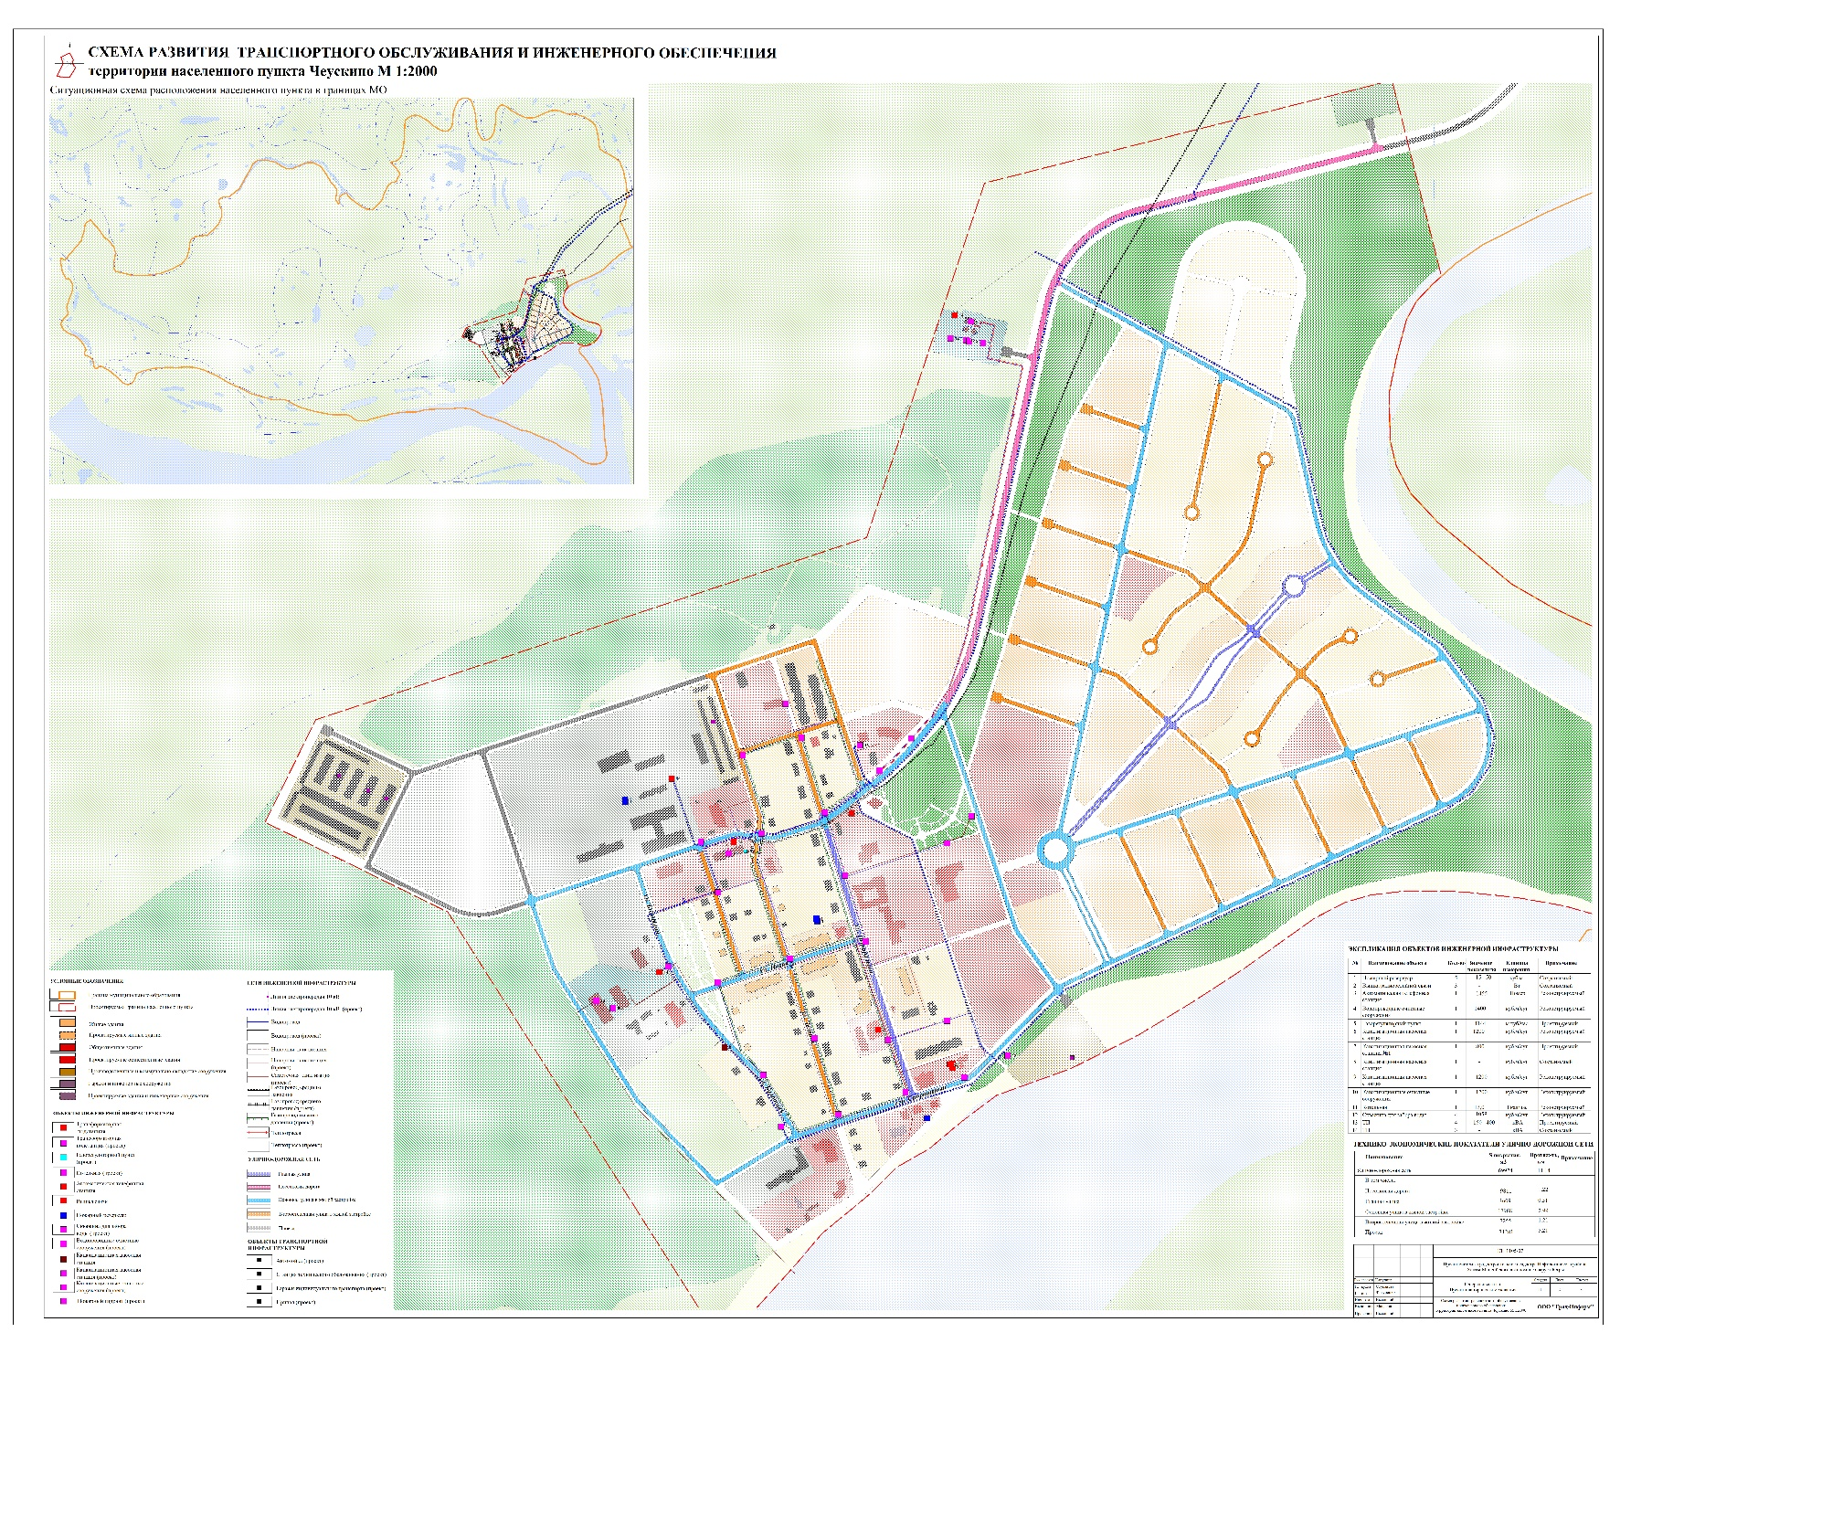

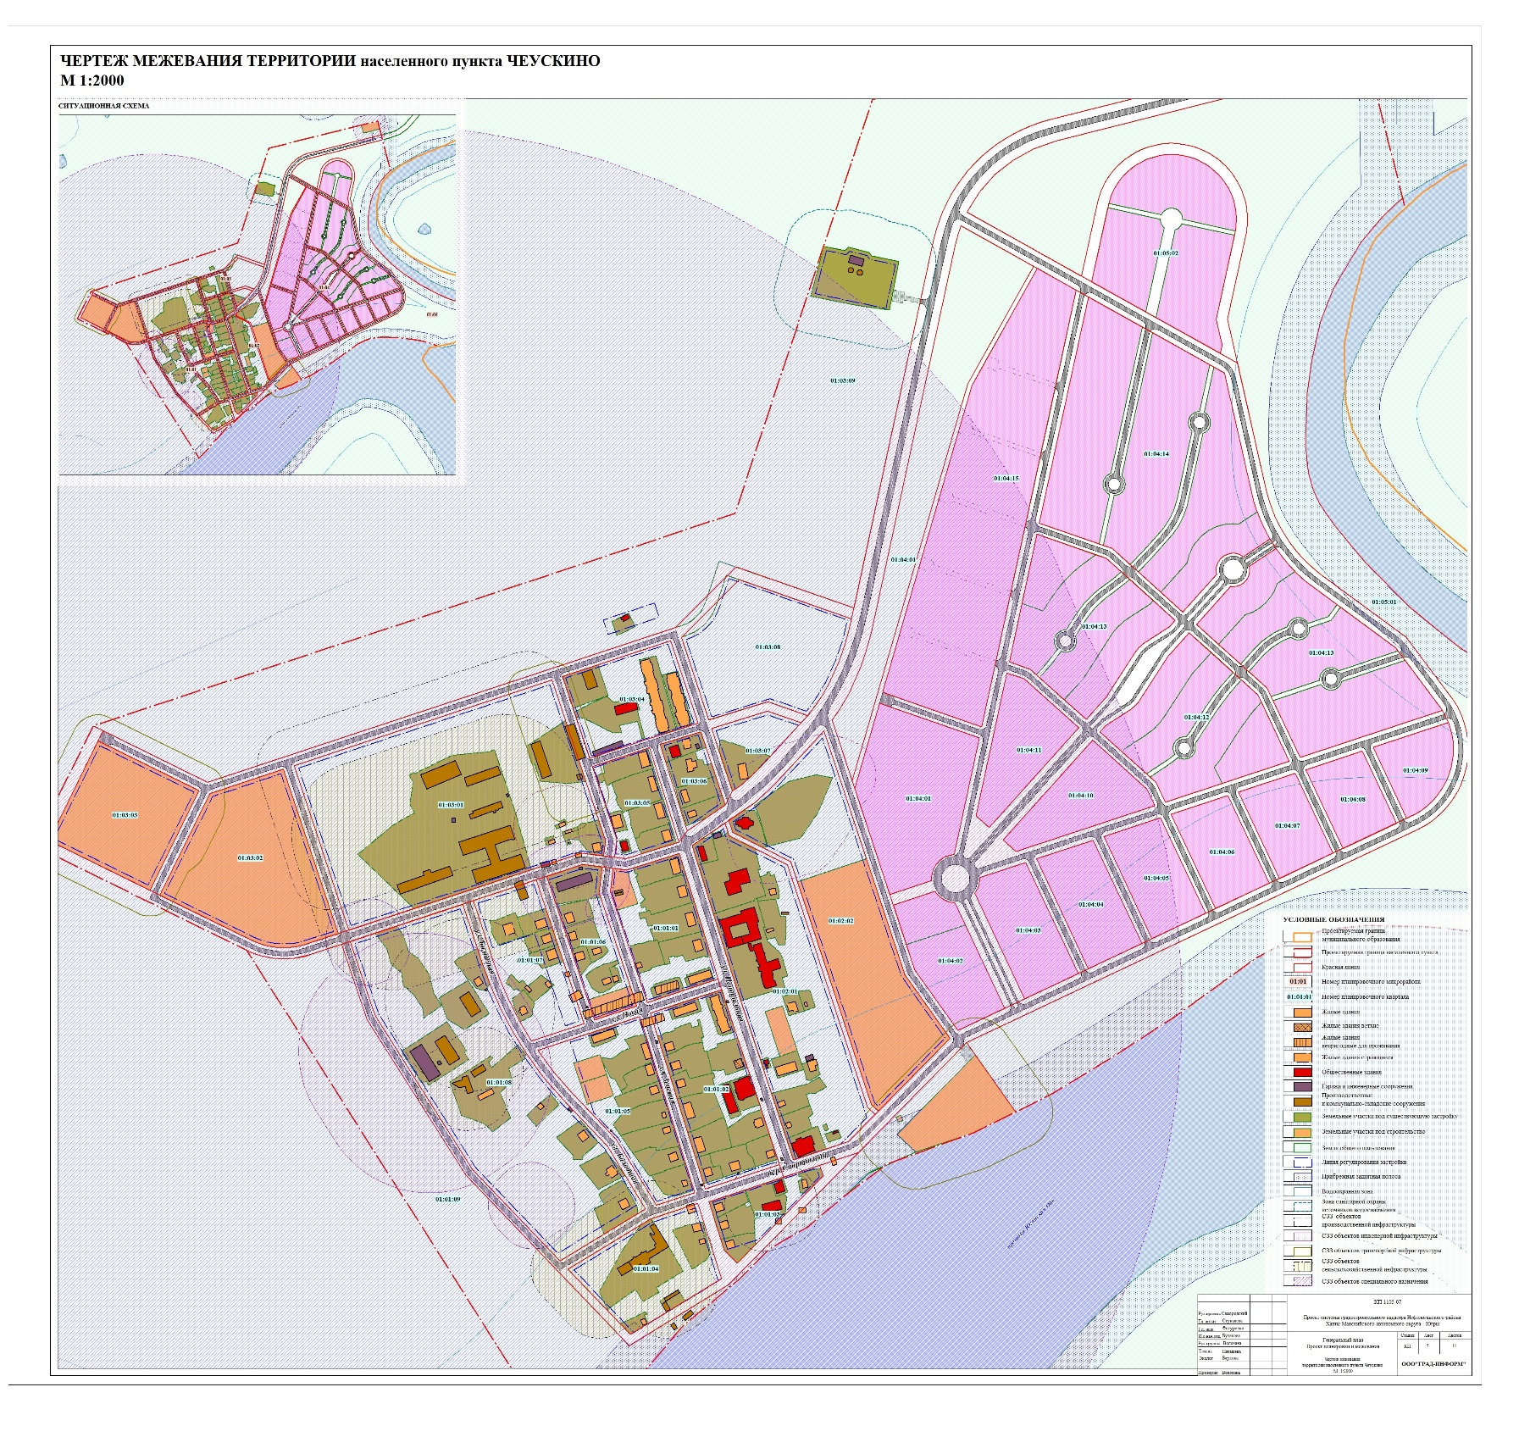
2. Карта № 2

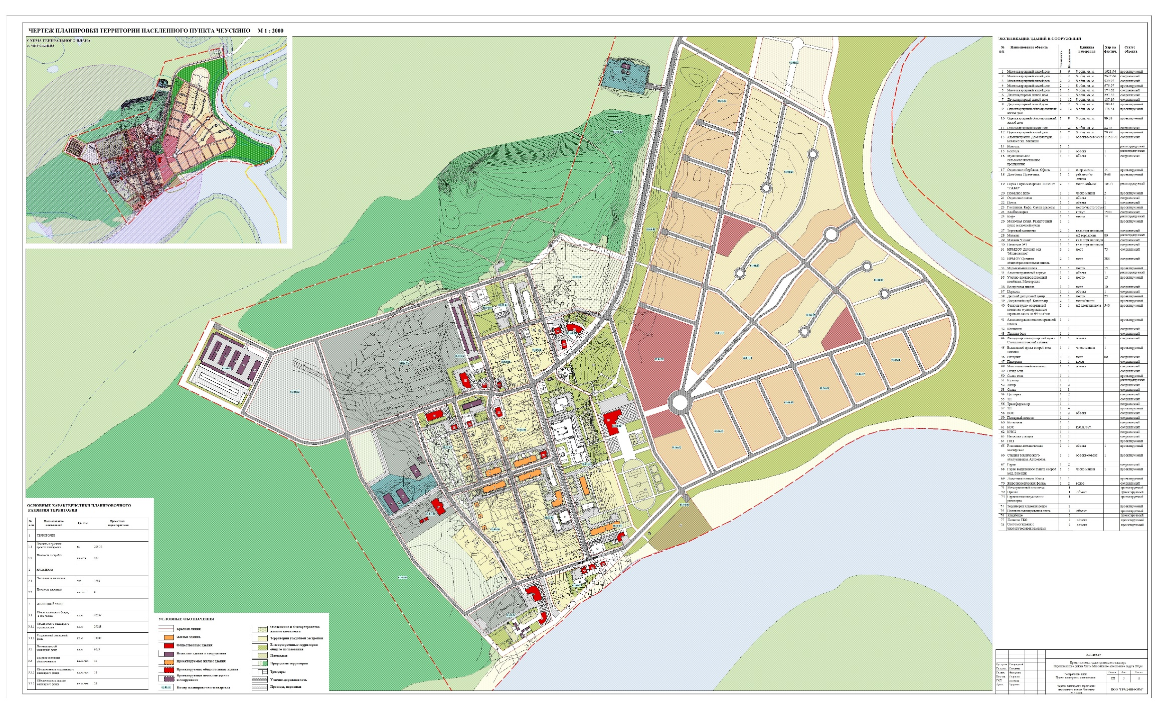
3. Карта № 3

